《国家奖学金申请审批表》填写说明
1.表格为一页，正反两面，不得随意增加页数或修改表格。表格填写应当字迹清晰、信息完整，不得涂改数据或出现空白项。
2.表格中“基本情况”和“申请理由”栏由学生本人填写，其他各项必须由学校有关部门填写。
3.表格中学习成绩、综合考评成绩排名的范围由各高校自行确定，学校、院系、年级、专业、班级排名均可，但必须注明评选范围的总人数。
4.申请学生如学习成绩排名和综合考评成绩排名没有进入前10%，但达到前30%(含30%)的学生，除填写本表外，还需提交详细的证明材料作为本表附件，证明材料须经学校审核盖章确认。（我院没这一项）
5.当申请学生学习成绩为年级同一专业排名第1名，但该专业总人数少于10人时，需要提供经学校审核盖章确认的情况说明。（我院没这一项）
6.表格中“申请理由”栏的填写应当全面详实，能够如实反映学生学习成绩优异、创新能力、社会实践、综合素质等方面特别突出。字数控制在200字左右。
7.表格中“推荐理由”栏的填写应当简明扼要，字数控制在100字左右。推荐人必须是学生的辅导员或班主任，其他人无权推荐。
8.表格必须体现学校各级部门的意见，推荐人和学校各院系主管学生工作的领导同志必须签名，不得由他人代写推荐意见或签名。
9.表格中“学校意见”栏必须加盖学校公章。设立院(系)的学校必须加盖院(系)公章，不设立院(系)的学校，必须在“院(系)意见”栏中说明。表格中凡需签名之处，必须由相关人员亲手签写。
10.推荐理由、院(系)意见、学校意见填写时间处于节假日的，需提供学校盖章的情况说明。
11.表格上报一律使用原件，不得使用复印件。学生成绩单、获奖证书等证明材料只需经过学校审查，不需随表 公报送。上报材料经评审后不予退回，各高校根据需要白行准备存档材料。

示例表：
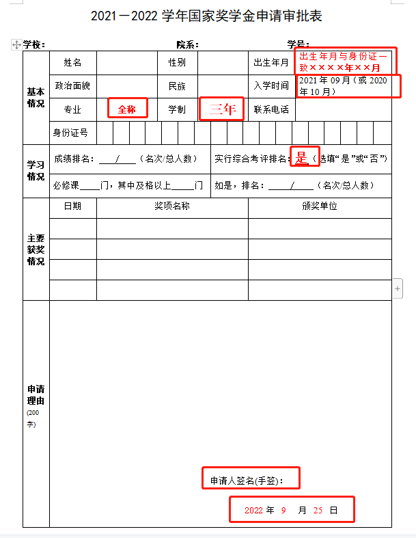
注意：1、实行综合考评排名中统一填写“是”；
- 时间统一示例表要求；
- 填写内容统一打上去；
- 签名统一手写，不能代写。
